MULTIMEDIA
Un elemento multimedia en HTML puede ser cualquier cosa que puedas ver y oír, desde imágenes hasta videos o audios.
- La etiqueta <iframe>, (inline frame), sirve para añadir a nuestra pagina web contenido de otra distinta u otro archivo Html nuestro, ejemplo: añadir un video de Youtube, o un Mapa de Google Maps.
<iframe src="https://www.ejemplo.com" width="600" height="400"></iframe>
Extensiones mas comunes: .html, .pdf, .doc
- La etiqueta <audio>, tendría el mismo comportamiento que el anterior pero con extensiones tipo audio de tu propio terminal.
<audio src="mi-audio.mp3" type="audio/mpeg"> </audio>
Puedes añadir controles para que el usuario tenga control sobre el audio, hacerlo loop o que tenga un determinado tiempo.
Extensiones mas comunes: .mp3, .wav, .ogg
- La etiqueta <video> seria igual pero con extensiones de tipo video, puedes añadir videos de tu propio terminal.
<video src=”mi_video.mp4” type=”video/mp4”> </video>
Como el anterior, también es posible añadir controles, o un autoplay como en la mayoría de videos publicitarios que conocemos.
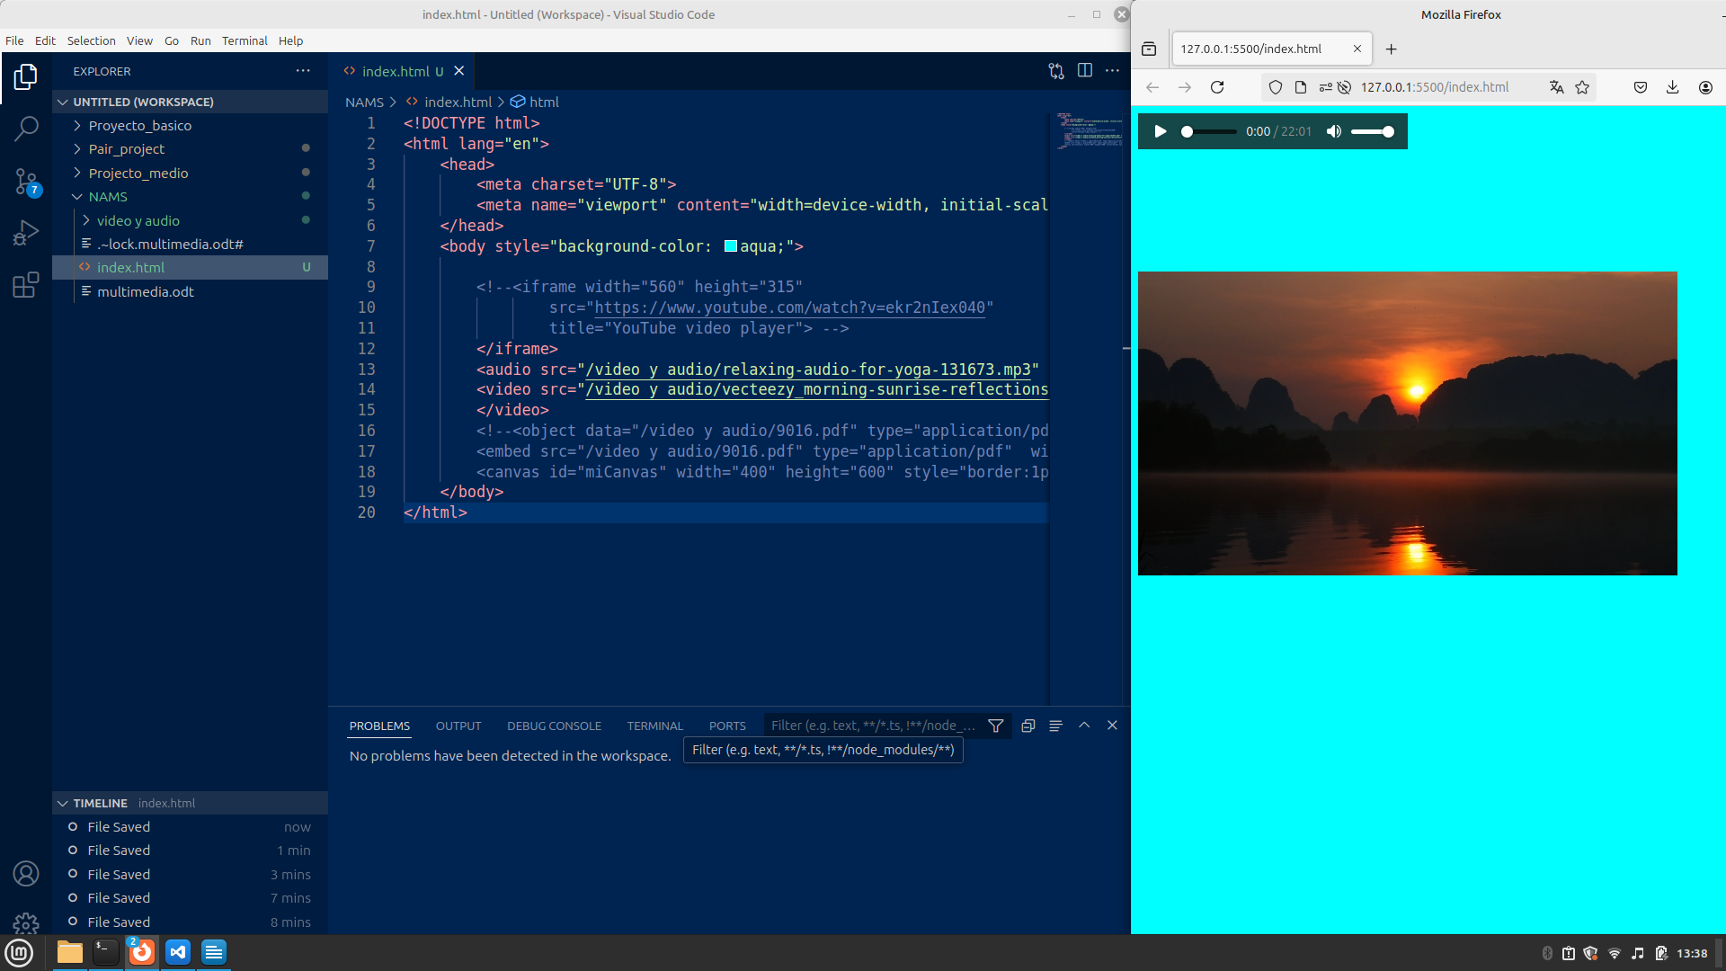
Extensiones mas comunes: .mp4, .webm, .ogg
- La etiqueta <object> permite incrustar tanto archivos de texto, como audios y videos, es mas versátil que las otras etiquetas y es el mas recurrido para archivos interactivos, la etiqueta <embed> es mas especifico para el contenido multimedia en si, y no es obligatorio usar ambas unidas, pero es recomendable hacerlo por problemas de compatibilidad con los diferentes navegadores.
<object data="mi-audio.mp3" type="audio/mpeg" width="300" height="50">
<embed src="mi-audio.mp3" type="audio/mpeg" width="300" height="50">
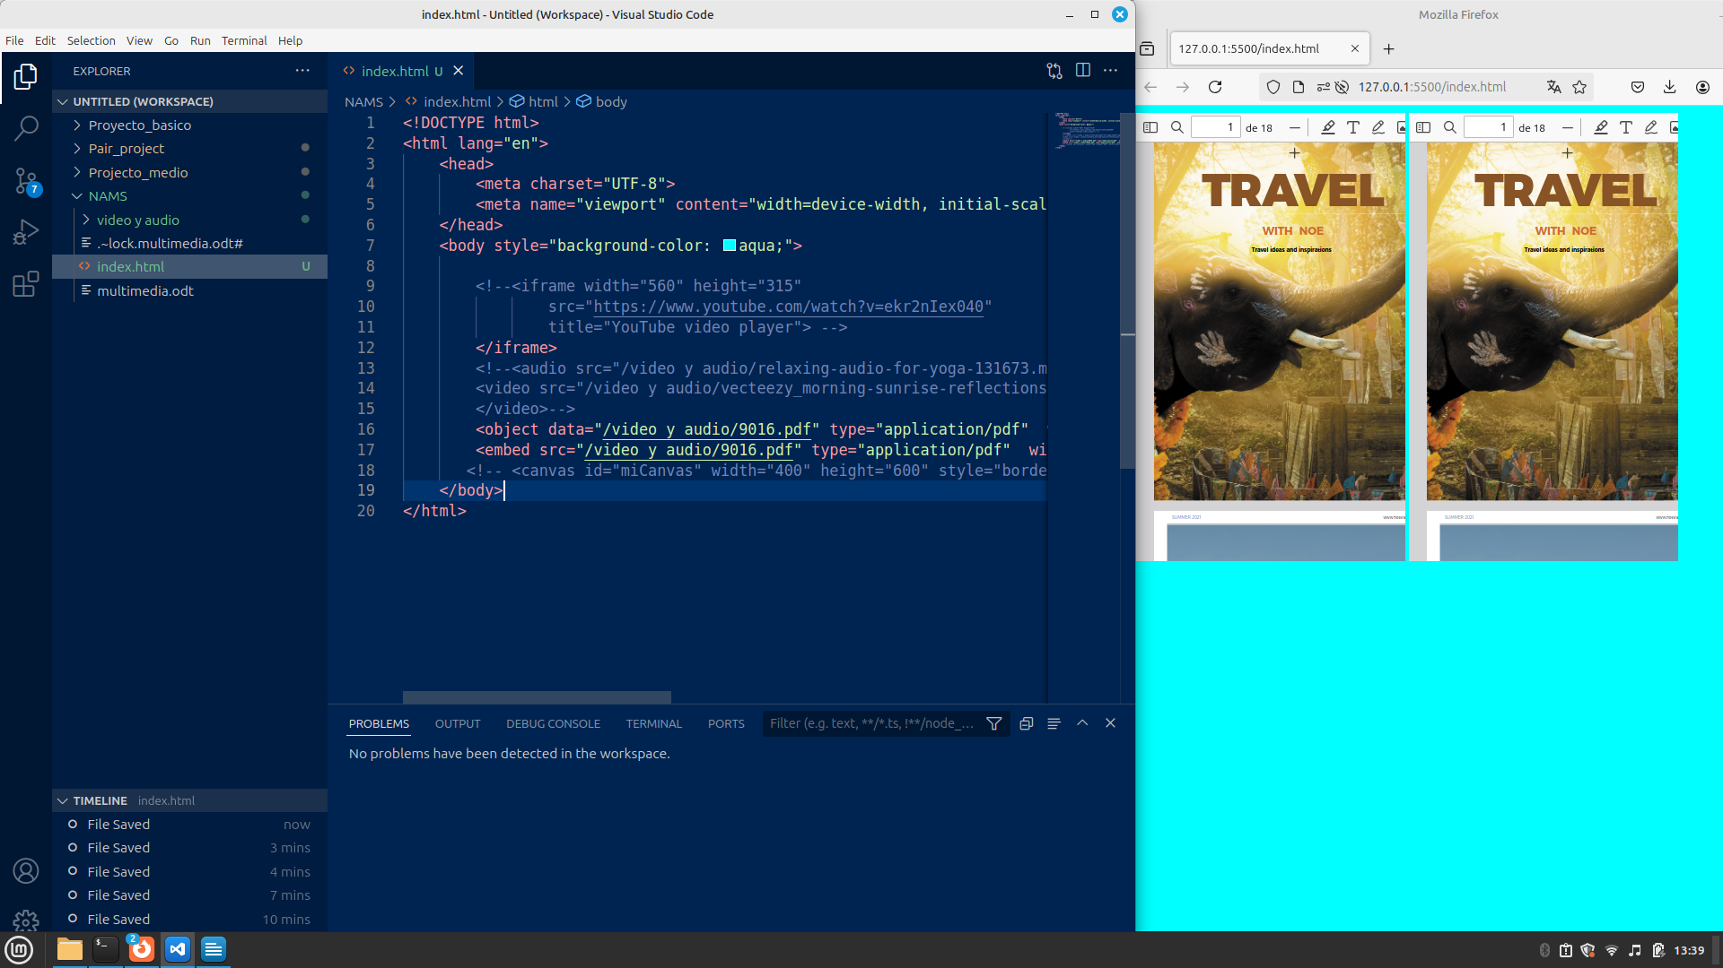
Si tu enfoque principal es trabajar solo audio y video, usar las etiquetas específicas <audio> y <video> es generalmente la mejor opción por su simplicidad, optimización y experiencia.
La etiqueta <object> es útil cuando necesitas incrustar contenido variado, y usado generalmente para el interactivo.
- La etiqueta <canvas> se utiliza para dibujar gráficos y animaciones dinámicas mediante Java, es un elemento de contenedor que permite la creación de gráficos 2D y 3D en tiempo real.
<canvas id="miCanvas" width="400" height="200" style="border:1px solid black;">
Es utilizado para crear gráficos en tiempo real, o para el randerizado de videojuegos creados a través de HTML.

